LOIS DISCRÈTES – Chapitre 1/2
Tout le cours sur la loi binomiale en vidéo : https://youtu.be/xMmfPUoBTtM

Partie 1 : Loi uniforme discrète

Exemple :
1) On lance un dé et on appelle $X$ le résultat du lancer.
Alors $P\left(X=1\right)=P\left(X=2\right)=P\left(X=3\right)=P\left(X=4\right)=P\left(X=5\right)=P\left(X=6\right)=\frac{1}{6}$.
On dira que $X$ suit une loi uniforme sur $\left\{1, 2, 3, 4, 5, 6\right\}$.

2) On lance une pièce de monnaie. La probabilité d’obtenir « pile » est égale à la probabilité d’obtenir « face », toutes deux égales à $\frac{1}{2}$.
Dans ce cas, $X$ suit également une loi uniforme.

Définition : On dit que $X$ suit une loi uniforme discrète sur l’ensemble $\{1,...,n\}$ si pour tout entier $i$ de $\{1,...,n\}$, on a : $P (X=i) =$ $\frac{1}{n}$.

Propriété : Soit $X$ une variable aléatoire qui suit la loi uniforme discrète de paramètre n, alors : $E(X)=$ $\frac{n+1}{2}$.

Démonstration :
$$E\left(X\right)=1×\frac{1}{n}+2×\frac{1}{n}+3×\frac{1}{n}+…n×\frac{1}{n}$$
$$=\left(1+2+3+…+n\right)×\frac{1}{n}$$
$$=\frac{n\left(n+1\right)}{2}×\frac{1}{n}=\frac{n+1}{2}$$

Partie 2 : Répétition d'expériences indépendantes

Exemples :
1) On lance un dé plusieurs fois de suite et on note à chaque fois le résultat. On répète ainsi la même expérience (lancer un dé) et les expériences sont indépendantes l'une de l'autre (un lancer n'influence pas le résultat d'un autre lancer).
2) Une urne contient 2 boules blanches et 3 boules noires. On tire au hasard une boule et on la remet dans l'urne.
On répète cette expérience 10 fois de suite. Ces expériences sont identiques et indépendantes.

Définition : Plusieurs expériences sont identiques et indépendantes si :
- elles ont les mêmes issues,
- les probabilités de chacune des issues ne changent pas d’une expérience à l’autre.

Propriété : On considère une expérience aléatoire à deux issues A et B avec les probabilités P(A) et P(B).
Si on répète l'expérience deux fois de suite de façon indépendante :
- la probabilité d'obtenir l'issue A suivie de l'issue B est égale à P(A) $×$ P(B),
- la probabilité d'obtenir l'issue B suivie de l'issue A est égale à P(B) $×$ P(A),
- la probabilité d'obtenir deux fois l'issue A est égale à P(A)²,
- la probabilité d'obtenir deux fois l'issue B est égale à P(B)².

Méthode : Représenter la répétition d'expériences identiques et indépendantes dans un arbre

Vidéo https://youtu.be/e7jH8a1cDtg

On considère l'expérience suivante :
Une urne contient 3 boules blanches et 2 boules rouges. On tire au hasard une boule et on la remet dans l'urne. On répète l'expérience deux fois de suite.
1) Représenter l'ensemble des issues de ces expériences dans un arbre.
2) Déterminer la probabilité :
a) d'obtenir deux boules blanches ;
b) une boule blanche et une boule rouge ;
c) au moins une boule blanche.

Correction
1) On note A l'issue "On tire une boule blanche" et B l'issue "On tire une boule rouge".
P(A) = $\frac{3}{5}$ = 0,6 et P(B) = $\frac{2}{5}$ = 0,4.
On résume les issues de l'expérience dans un arbre de probabilité :
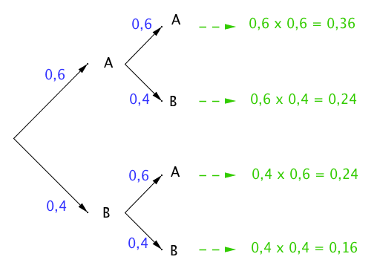

2) a) Obtenir deux boules blanches correspond à l'issue (A ; A) :
P₁ = 0,6 x 0,6 = 0,36 (d'après l'arbre).
b) Obtenir une boule blanche et une boule rouge correspond aux issues (A ; B) et (B ; A) :
P₂ = 0,24 + 0,24 = 0,48.
c) Obtenir au moins une boule blanche correspond aux issues
(A ; B), (A ; A) et (B ; A) :
P₃ = 0,24 + 0,36 + 0,24 = 0,84.

Partie 3 : Épreuve de Bernoulli

Définition : Une épreuve de Bernoulli est une expérience aléatoire à deux issues que l'on peut nommer "succès" ou "échec".

Exemples :
- Le jeu du pile ou face : On considère par exemple comme succès "obtenir pile" et comme échec "obtenir face".
- On lance un dé et on considère par exemple comme succès "obtenir un six" et comme échec "ne pas obtenir un six".

Définition : Une loi de Bernoulli est une loi de probabilité qui suit le schéma suivant :
- la probabilité d'obtenir un succès est égale à $p$,
- la probabilité d'obtenir un échec est égale à $1–p$.
$p$ est appelé le paramètre de la loi de Bernoulli.

Exemples : Dans les exemples présentés plus haut :
$$1) p=\frac{1}{2} 2) p=\frac{1}{6}$$

Convention :
Au succès, on peut associer le nombre 1 et à l'échec, on peut associer le nombre 0.
Soit la variable aléatoire $X$ qui suit une loi de Bernoulli de paramètre $p$.
Dans ce cas, la loi de probabilité de $X$ peut être présentée dans le tableau :

$$x_{i}$$ | 1 | 0
$$P\left(X=x_{i}\right)$$ | $$p$$ | $$1-p$$

Propriété : Soit $X$ une variable aléatoire qui suit la loi de Bernoulli de paramètre p, alors : $E(X)=$ $p$ $V(X)=$ $p(1-p)$ $σ(X)=$ $\sqrt{p(1-p)}$

Démonstrations :
- $E(X)$ $=1×P\left(X=1\right)+0×P\left(X=0\right)$
$$=1 × p + 0×\left(1-p\right)$$
$= p$
- $V(X)$ $={\left(1-E(X)\right)}^{2}×P\left(X=1\right)+{\left(0-E(X)\right)}^{2}×P\left(X=0\right)$
${ =\left(1-p\right)}^{2}×p+{\left(0-p\right)}^{2}×\left(1-p\right)$
$$=p-{2p}^{2}+p^{3}+p^{2}-p^{3}$$
$=p-p^{2}$
$$=p\left(1-p\right)$$
-$σ(X)=$ $\sqrt{V(X)}=\sqrt{p(1-p)}$

Partie 4 : Schéma de Bernoulli, loi binomiale

1) Schéma de Bernoulli

Définition : Un schéma de Bernoulli est la répétition de $n$ épreuves de Bernoulli identiques et indépendantes pour lesquelles la probabilité du succès est $p$.

Exemple : La répétition de 10 lancers d'une pièce de monnaie est un schéma de Bernoulli de paramètres $n$ = 10 et $p$ = $\frac{1}{2}$.

2) Loi binomiale

Définition : On réalise un schéma de Bernoulli composé de $n$ épreuves de Bernoulli identiques et indépendantes.
Une loi binomiale est une loi de probabilité définie sur l'ensemble {0 ; 1 ; 2 ; … ; $n$} qui donne le nombre de succès de l'expérience.

Remarque : $n$et $p$sont les paramètres de la loi binomiale.

Méthode : Utiliser un arbre pondéré avec la loi binomiale

Vidéo https://youtu.be/b18_r8r4K2s

On considère un jeu de 4 cartes dont une carte est un as.
On tire trois fois de suite une carte en remettant à chaque fois la carte tirée dans le jeu.
On considère comme succès l’évènement « Obtenir un as ».
Soit $X$ la variable aléatoire qui compte le nombre de succès.
Calculer $P\left(X=2\right)$ en utilisant un arbre pondéré.

Correction

On répète 3 fois de suite des épreuves de Bernoulli identiques et indépendantes.
Pour chaque expérience la probabilité du succès (tirer un as) est égale à $\frac{1}{4}=0,25$.
Donc la probabilité d’un échec est égale à $0,75$.
La variable aléatoire $X$ suit la loi binomiale de paramètres $n=3$ et $p=0,25$.
On cherche à calculer la probabilité d’obtenir 2 succès parmi 3 tirages.
On construit alors un arbre pondéré présentant les données de l’énoncé :
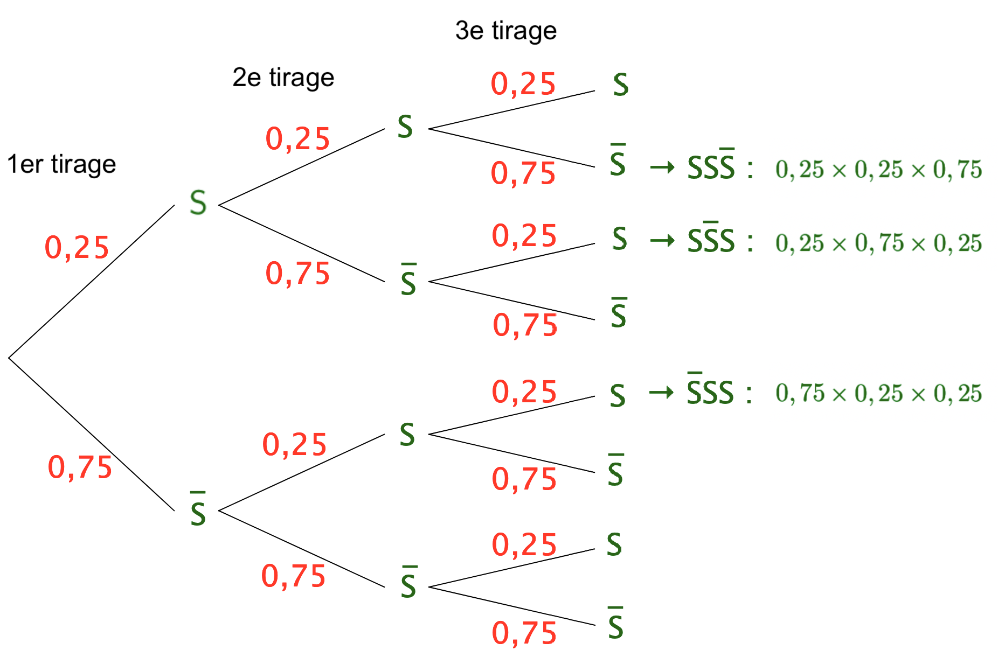

On compte 3 triplets formés de deux succès : $(S ; S ;\overline{S})$, $(S ; \overline{S} ; S)$ et $(\overline{S} ; S ; S)$.
Et on a : $P\left(S ; S ;\overline{S}\right)=P\left(S ; \overline{S} ; S\right)=P\left(\overline{S} ; S ; S\right)=0,25×0,25×0,75={0,25}^{2}×0,75$.

Et donc $P\left(X=2\right)=3×{0,25}^{2}×0,75=0,140625$.

3) Avec la calculatrice ou un tableur

Méthode : Utiliser une loi binomiale

Vidéo https://youtu.be/7k4ZYdfWEY8 -Tuto TI

Vidéo https://youtu.be/69IQIJ7lyww - Tuto Casio

Vidéo https://youtu.be/clrAMXKrPV4 - Tuto HP

On lance 7 fois de suite un dé à 6 faces.
Soit $X$ la variable aléatoire égale au nombre de fois que le dé affiche un nombre supérieur ou égal à 3.
a) Quelle est la loi suivie par $X$ ?
b) Calculer la probabilité $P(X=5)$.
c) Calculer la probabilité $P(X≤5)$.
d) Calculer la probabilité $P(X≥3)$.

Correction
a) On répète 7 fois une expérience à deux issues : {3 ; 4 ; 5 ; 6} et {1 ; 2}.
Le succès est d’obtenir {3 ; 4 ; 5 ; 6}.
La probabilité du succès sur un tirage est égale à $\frac{4}{6}$ = $\frac{2}{3}$.
$X$ suit donc une loi binomiale de paramètres : n = 7 et p = $\frac{2}{3}$.

b) Avec Texas Instruments :
Touches « 2nd » et « VAR » puis choisir « binomFdP ».
Et saisir les paramètres de l’énoncé : binomFdP(7,2/3,5)

Avec Casio :
Touche « OPTN » puis choisir « STAT », « DIST », « BINM » et « Bpd ».
Et saisir les paramètres de l’énoncé : BinominalePD(5,7,2/3)

Avec le tableur :
Saisir dans une cellule : =LOI.BINOMIALE(5;7;2/3;0)

On trouve $P(X=5)≈$ 0,31.
La probabilité d’obtenir 5 fois un nombre supérieur ou égal à 3 est environ égale à 0,31.
c) Avec Texas Instruments :
Touches « 2nd » et « VAR » puis choisir « binomFRép ».
Et saisir les paramètres de l’énoncé : binomFRép(7,2/3,5)

Avec Casio :
Touche « OPTN » puis choisir « STAT », « DIST », « BINM » et « Bcd ».
Et saisir les paramètres de l’énoncé : BinominaleCD(5,7,2/3)

Avec le tableur :
Saisir dans une cellule : =LOI.BINOMIALE(5;7;2/3;1)

On trouve $P\left(X≤5\right)≈$0,74.
La probabilité d’obtenir au plus 5 fois un nombre supérieur ou égal à 3 est environ égale à 0,74.

d) $P(X≥3)$ $= 1 – P(X≤2)$
$≈$ $1 – 0,045$ (à l’aide de la calculatrice ou du tableur)
$≈$ $0,955.$

4) Représentation graphique

Méthode : Établir une loi binomiale avec la calculatrice ou le tableur

Vidéo https://youtu.be/8f-cfVFHIxg - Tuto TI

Vidéo https://youtu.be/l9OoHVRpM8U - Tuto Casio

Soit $X$ une variable aléatoire qui suit une loi binomiale de paramètre n = 5 et p = 0,4.
Représenter graphiquement la loi suivie par $X$ par un diagramme en bâtons.

Correction
On affiche le tableau de valeurs exprimant $P(X=k)$ pour k entier, $0≤k≤5$.

Avec Texas Instruments :
Touche « Y= » et saisir comme expliqué plus haut :

Afficher la table : Touches « 2nd » et « GRAPH » :
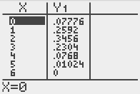

Avec Casio :
Dans « MENU », choisir « TABLE » ;
Saisir comme expliqué plus haut :
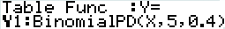

Afficher la table : Touche « TABL » :
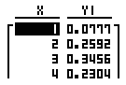

Avec le tableur :
Saisir dans la cellule B1 : =LOI.BINOMIALE(A1;5;0,4;0)
Et copier cette formule vers le bas.

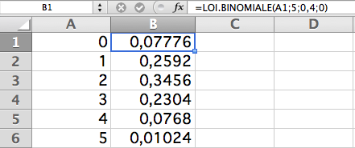

On peut ensuite représenter la loi binomiale par un diagramme en bâtons :
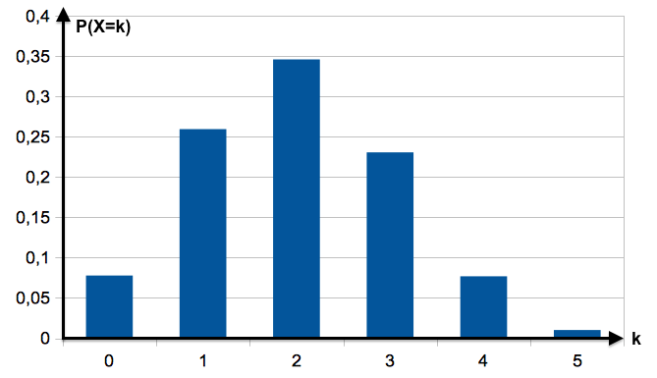

Hors du cadre de la classe, aucune reproduction, même partielle, autres que celles prévues à l'article L 122-5 du code de la propriété intellectuelle, ne peut être faite de ce site sans l'autorisation expresse de l'auteur.
www.maths-et-tiques.fr/index.php/mentions-legales

